Цель. Привитие устойчивого интереса и любознательности к литературному чтению, математике, окружающему миру, русскому языку.
Оборудование: компьютер, интерактивная доска, колонки
Правила игры:
- Игра состоит из четырех категорий - «Литературное чтение», «Окружающий мир», «Математика», «Русский язык»;
- Темы включают в себя по 4 вопроса. Вопросы оценены степенью сложности от 10 до 40.
- Кнопки имеют гиперссылки на тот слайд, вопрос которого соответствует степени сложности вопроса и категории.
- Игроки выбирают тему, затем вопрос. Ведущий задает вопрос. Если ответ правильный, то игрок получает очки соответственно протоколу. Если ответ неверный, право ответить получает другая команда.
Описание хода игры.
В игре могут принимать участие от 2 до 4 команд. Игра состоит из 4 туров «Литературное чтение», «Математика», «Русский язык», «Окружающий мир». Жюри оценивает каждое задание в соответствии с ответами и критериями, указанными в протоколах (протоколы см. ниже)
В начале игры проходит жеребьёвка, которая даёт право одной из команд выбрать категорию (предмет). После выполнения командами всех заданий категории вторая по жребию команда выбирает следующий тематический тур и т.д. После выполнения заданий каждой категории жюри объявляет результаты. В конце игры происходит награждение команд.
Категория «Литературное чтение»
Задание 1. В какой стране и на каком поле можно было собрать большой урожай денег? (10)
Задание 2. Сколько братьев-месяцев встретила падчерица в зимнем лесу, отправившись за подснежниками в сказке С.Маршака? (20)
Задание 3. «Сказочная радуга». Вспомнить литературные произведения, в названиях которых есть названия какого-либо цвета.(30)
Задание 4. В этом кроссворде надо найти фамилии известных авторов-сказочников и выделить их цветным карандашом. (40)
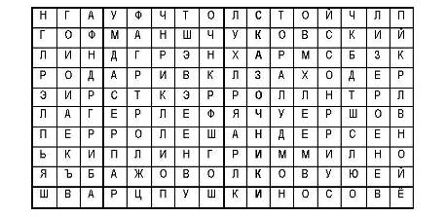

Категория «Математика»
Задание 1. Помогите из 5 лоскутков, не разрезая их, сшить крестик. (10)

Задание 2. Ты читаешь книгу, в которой 40 страниц. Когда ты отвлёкся, брат закрыл книгу, но запомнил страницу, на которой ты остановился. Брат сказал: «Эта страница находится в первой половине книги и в её номере повторяются две одинаковые цифры».
Вопрос: определи, на какой странице ты остановился. Запиши в ответе. (20)
Задание 3. На уроке занимательной математики вас учили заполнять магические квадраты. Расставь в клетках квадрата числа так, чтобы в сумме получить 15. В ответе запиши число, которое будет находиться в закрашенной клеточке. (30)
 | 5 | 3
2

Задание 4. Учительница написала на доске число 154 и попросила учеников сказать одно суждение об этом числе. Были сказаны следующие фразы:
А. Все цифры в записи числа разные.
Б. Сумма крайних цифр равна средней цифре.
В. В записи числа использовано три цифры.
Г. Каждая следующая цифра в записи числа больше предыдущей.
Д. Сумма цифр – двузначное число.
Одна из фраз оказалась ошибочной. Запиши в ответе букву ошибочной фразы. (40)
Категория «Окружающий мир»
Задание 1. Необходимо заполнить клетки кроссворда. В выделенных клетках разгадать ключевое слово и объяснить, что оно означает и какая польза от этого природе.(10)
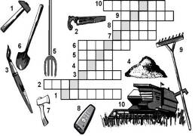
Задание 2. У писателя Л.Толстого есть такие строки: «Когда в солнечное утро, летом, пойдешь в лес, то на полях, в траве видны алмазы. Все алмазы блестят и переливаются на солнце разными цветами - и желтым, и красным, и синим. Когда подойдешь поближе и разглядишь, что это такое, то увидишь…». Закончите предложение. Объясните что это за «алмазы». (20)

Задание 3. «Мы умеем защищаться». Перед вами в левом столбике написаны названия животных, справа оружия их защиты. Какое оружие использует для защиты каждое из приведённых животных. Соедини стрелками. (30)
зебра |  | запах
хамелеон |  | чернильный мешок
осьминог |  | яд
гриф |  | клюв
носорог |  | копыта
ёж |  | окрас
скунс |  | рог
гадюка |  | иглы

Задание 4. «Классное животное» (40)
Вставить названия животных, подходящие по количеству букв.
к - -
к - - -
к - - - -
к - - - - - -
к - - - - - - -
к - - - - - -
к - - - - -
к - - - -
к - - -
к - -
Категория «Русский язык».
Задание 1. Внутри слова можно найти другие слова (например, обыкновенный – бык). Мы предлагаем вам найти «спрятанные слова», то есть определить, какие представители животного мира «спрятались» в рассказе. (10)
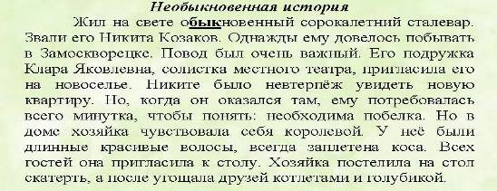
Задание 2. «С головы до пят». Соедините устойчивые выражения с их значениями. (20)
1. До пят |  | а) под гнѐтом, под властью
2. По пятам гнаться, ходить |  | б) целиком, полностью
3. С головы до пят |  | в) плохо, кое-как
4. Попасть под пяту |  | г) испытывать сильный страх
5. Наступать на пятки |  | д) находиться в состоянии крайней усталости от длительной ходьбы, беготни
6. Только пятки сверкают |  | е) настигать, догонять
7. Душа ушла в пятки |  | ж) подхалимничать
8. Пятки лизать |  | з) о быстром беге
9. Левой пяткой делать что-либо |  | и) очень длинный, доходящий до ступней ног
10. Пятки горят |  | к) неотступно, не отставая

Задание 3. «Загадки Мудрой Совы». По подсказкам и имеющимся буквам надо разгадать слова. (30)
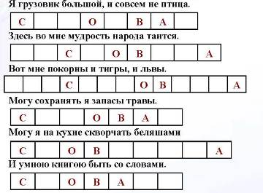
Задание 4. В каких словах произносится гласный [о]? (40)
▪ шоколад
▪ окно
▪ причѐска
▪ лошадей
Источники материалов.
http://www.future4you.ru
http://cerm.ru/index.php?page=71
Холодова О. Юным умникам и умницам: Задания по развитию познавательных способностей (7 - 8 лет) / Методическое пособие, 2 класс. + Программа курса «РПС». - 3-е изд, перераб. - М.: Росткнига, 2009. - 270 c.
hШаблон для презентации-
http://big-photoshop.ru/cliparts/vector/6693-vintazhnyy-klipart-svitok-i-pero-vektor.html
Картинки:
http://fialkovyimir.ukrbb.net/viewtopic.php?f=108&t=915&st=0&sk=t&sd=a&start=920
ttp://akmayablog.livejournal.com/726197.html
http://www.proshkolu.ru/user/Olgas28/file/1753614/
http://allforchildren.ru/pictures/school21.php
http://www.dejurka.ru/graphics/school-theme/

